

**Національний технічний університет України**

**“Київський політехнічний інститут”**

**Факультет прикладної математики**

**Кафедра системного програмування і спеціалізованих комп’ютерних систем**

**Лабораторна робота №1**

***з дисципліни “* *Бази даних і засоби управління”***

*Тема: “Проектування бази даних та ознайомлення з базовими операціями СУБД PostgreSQL”*

Виконав:

студент ІII курсу

групи КВ-01

Таранич Артем

Перевірив: Павловський В. І.

Київ – 2022

*Метою роботи* є здобуття вмінь проектування бази даних та практичних навичок створення реляційних баз даних за допомогою PostgreSQL.

*Завдання* роботи полягає у наступному:

1. Розробити модель «сутність-зв’язок» предметної галузі, обраної студентом самостійно, відповідно до пункту «Вимоги до ER-моделі».
2. Перетворити розроблену модель у схему бази даних (таблиці) PostgreSQL.
3. Виконати нормалізацію схеми бази даних до третьої нормальної форми (3НФ).
4. Ознайомитись із інструментарієм PostgreSQL та pgAdmin 4 та занести декілька рядків даних у кожну з таблиць засобами pgAdmin 4.

*Вимоги до ER-моделі:*

1. Сутності моделі предметної галузі мають містити зв’язки типу 1:N або N:M.
2. Кількість сутностей у моделі – 3-4. Кількість атрибутів у кожній сутності: від двох до п’яти.
3. Передбачити наявність зв’язку з атрибутом.

Для побудови ER-діаграм використовувати одну із нотацій: Чена, “Пташиної лапки (Crow’s foot)”, UML.

**Частина № 1**

**Опис предметної галузі**

Для виконання лабораторної роботи я обрав тему – сайт для продажу авіаквитків.

Для розробки для даного сайту я видів наступні сутності: відомості про літак (Aircraft), відомості про аеропорт (Airport), відомості про білет (Ticket), відомості про акаунт користувача (User Account).

Атрибути заданих сутностей:

* + - 1. Aircraft: pilot, name, owner
      2. Airport: name, location.
      3. Ticket: price, class, date, flight time
      4. User Account: name, mailbox, bank card

**Опис зв’язків між сутностями предметної області**

На літак може бути придбано якась кількість білетів, тому зв’язок між сутностями «Aircraft» і «Ticket» - 1:N.

На один білет може претендувати тільки один користувач й одночасно з цим користувач може придбати кілька білетів, тому зв’язок між сутностями «User Account» і «Ticket» - 1:N.

Сутність «Aircraft» має зв’язок M:N по відношенню до сутності «Airport», тому що один літак має потрапити в декілька аеропортів (з якого вилітає, куди має прилетіти), в той же на одному аеропорту можуть знаходитися декілька кілька літаків.

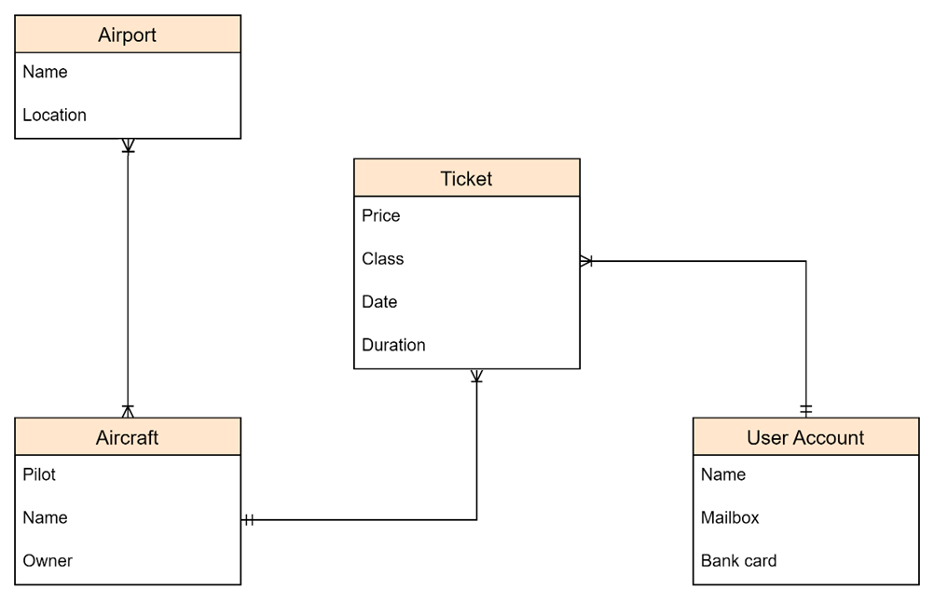

Рисунок 1 - ER-діаграма побудована за нотацією “Пташиної лапки”, побудована у додатку *draw.io*

**Частина № 2**

**Перетворення концептуальної моделі у схему баз даних**

Для кожної сутності створюється таблиця. Причому кожному атрибуту сутності відповідає стовпець таблиці. В даній моделі перетворення в схему баз даних відбувалося за такими правилами:

Якщо зв'язок типу 1: N і клас приналежності сутності на стороні N є обов'язковим, то необхідно побудувати таблицю для кожної сутності. Первинний ключ сутності повинен бути первинним ключем відповідної таблиці. Первинний ключ сутності на стороні 1 додається як атрибут в таблицю для сутності на стороні N.

Якщо зв'язок типу N: M, то необхідно побудувати три таблиці - по одній для кожної сутності і одну для зв'язку. Первинний ключ сутності повинен бути первинним ключем відповідної таблиці. Таблиця для зв'язку серед своїх атрибутів повинна мати ключі обох сутностей.

Сутність «User Account» перетворено у таблицю «user_account».

Сутність «Ticket» перетворено у таблицю «ticket».

Зв’язок 1:N між сутностями «User Account» та «Ticket» та зв’язок 1:N між сутностями «Aircraft» та «Ticket» зумовив появу 2 зовнішніх ключів: aircraft_id та user_acc_id у таблицю «ticket».

Сутність «Aircraft» перетворено у таблицю «aircraft».

Сутність «Airport» перетворено у таблицю «airport».

Зв’язок M:N між сутністю «Aircraft» та «Airport» зумовив появу додаткової таблицю «airport/aircraft» із зовнішніми ключами aircraft_id та airport_id.

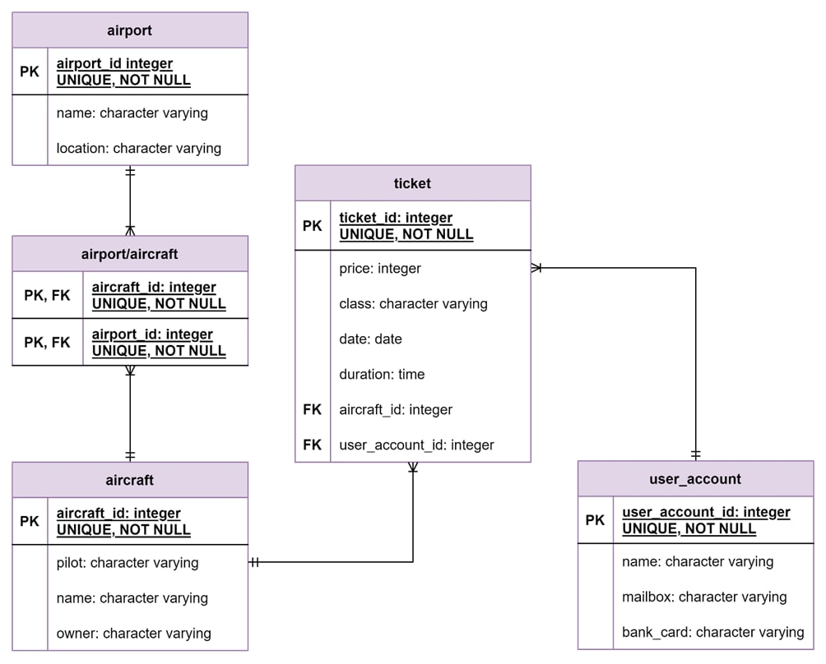

Рисунок 2 - Схема бази даних, побудована у додатку draw.io

**Частина № 3**

**Відповідність схеми бази даних до третьої нормальної форми**

Схема відповідає 1НФ, тому що:

* Значення в кожній комірці є атомарним;
* В таблиці немає дубльованих рядків.
* В кожному стовпці зберігаються дані одного типу.

Схема відповідає 2НФ, тому що:

* Вона відповідає 1НФ.
* Кожен неключовий атрибут функціонально залежить від всього ключа, а не від його частини.

Схема відповідає 3НФ, тому що:

* Вона відповідає 2НФ.
* Кожен не простий атрибут, є функціонально залежним від головних ключів.

**Частина № 4**

Фізична модель БД «Cайт для продажу авіаквитків» у pgAdmin4

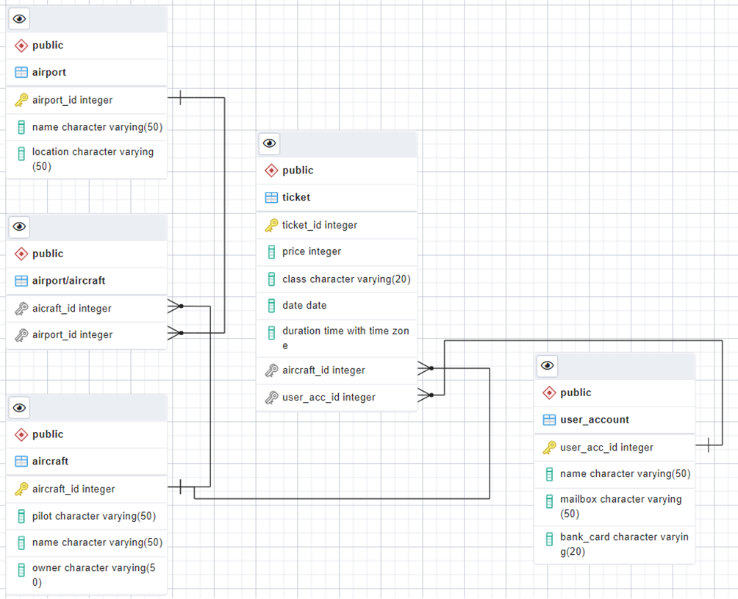

Рисунок 3 - Схема бази даних, побудована у pgAdmin 4

Airport

airport/aircraft

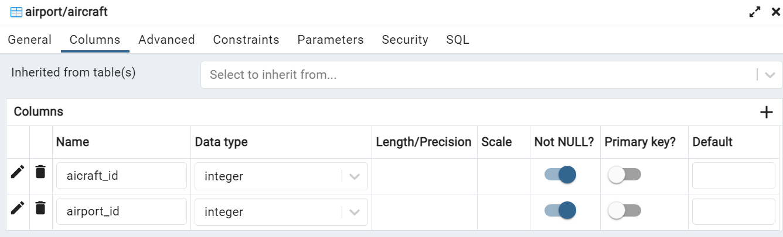

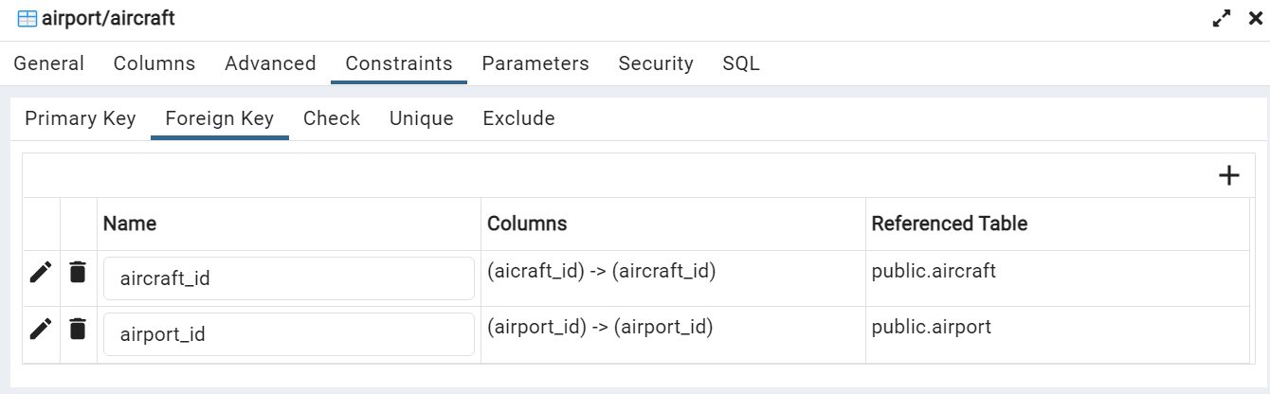

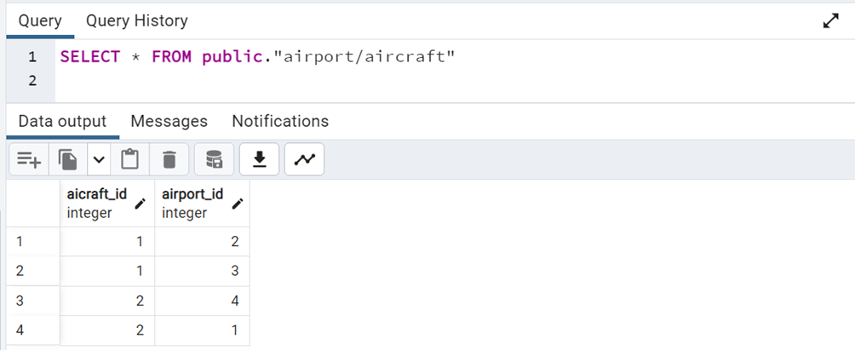

Aircraft

User account

Ticket

SQL TEXT

-- Table: public.airport

-- DROP TABLE IF EXISTS public.airport;

**CREATE** **TABLE** **IF** **NOT** **EXISTS** **public**.airport

(

airport_id **integer** **NOT** **NULL**,

name **character** **varying**(50) **COLLATE** pg_catalog."default" **NOT** **NULL**,

location **character** **varying**(50) **COLLATE** pg_catalog."default" **NOT** **NULL**,

**CONSTRAINT** airport_pkey **PRIMARY** **KEY** (airport_id)

)

**TABLESPACE** pg_default;

**ALTER** **TABLE** **IF** **EXISTS** **public**.airport

OWNER **to** postgres;

-- Table: public.aircraft

-- DROP TABLE IF EXISTS public.aircraft;

**CREATE** **TABLE** **IF NOT EXISTS** **public**.aircraft

(

aircraft_id **integer NOT NULL**,

pilot **character varying**(50) **COLLATE** pg_catalog."default" **NOT** **NULL**,

name **character varying**(50) **COLLATE** pg_catalog."default" **NOT** **NULL**,

owner **character varying**(50) **COLLATE** pg_catalog."default" **NOT** **NULL**,

**CONSTRAINT** aircraft_pkey **PRIMARY** KEY (aircraft_id)

)

**TABLESPACE** pg_default;

**ALTER TABLE IF EXISTS** **public**.aircraft

OWNER to postgres;

-- Table: public.airport

-- DROP TABLE IF EXISTS public.airport;

**CREATE** **TABLE** **IF** **NOT** **EXISTS** **public**.airport

(

airport_id **integer** **NOT** **NULL**,

name **character** **varying**(50) **COLLATE** pg_catalog."default" **NOT** **NULL**,

location **character** **varying**(50) **COLLATE** pg_catalog."default" **NOT** **NULL**,

**CONSTRAINT** airport_pkey **PRIMARY** **KEY** (airport_id)

)

**TABLESPACE** pg_default;

**ALTER** **TABLE** **IF** **EXISTS** **public**.airport

OWNER **to** postgres;

-- Table: public.airport/aircraft

-- DROP TABLE IF EXISTS public."airport/aircraft";

**CREATE TABLE IF NOT EXISTS public**."airport/aircraft"

(

aicraft_id **integer NOT NULL**,

airport_id **integer NOT NULL**,

**CONSTRAINT** aircraft_id **FOREIGN** **KEY** (aicraft_id)

**REFERENCES** **public**.aircraft (aircraft_id) **MATCH SIMPLE**

O**N** **UPDATE NO ACTION**

**ON DELETE NO ACTION**,

**CONSTRAINT** airport_id **FOREIGN** **KEY** (airport_id)

**REFERENCES** **public**.airport (airport_id) **MATCH** **SIMPLE**

**ON UPDATE NO ACTION**

**ON DELETE NO ACTION**

)

TABLESPACE pg_default;

ALTER TABLE IF EXISTS public."airport/aircraft"

OWNER to postgres;

-- Table: public.ticket

-- DROP TABLE IF EXISTS public.ticket;

**CREATE** **TABLE** **IF** **NOT** **EXISTS** **public**.ticket

(

ticket_id **integer** **NOT** **NULL**,

price **integer** **NOT** **NULL**,

**class** **character** **varying**(20) **COLLATE** pg_catalog."default" **NOT** **NULL**,

**date** **date** **NOT** **NULL**,

duration **time** **with** **time** **zone** **NOT** **NULL**,

aircraft_id **integer** **NOT** **NULL**,

user_acc_id **integer** **NOT** **NULL**,

**CONSTRAINT** ticket_pkey **PRIMARY** **KEY** (ticket_id),

**CONSTRAINT** aircraft_id **FOREIGN** **KEY** (aircraft_id)

**REFERENCES** **public**.aircraft (aircraft_id) **MATCH** SIMPLE

**ON** **UPDATE** **NO** **ACTION**

**ON** **DELETE** **NO** **ACTION**

**NOT** VALID,

**CONSTRAINT** user_acc_id **FOREIGN** **KEY** (user_acc_id)

**REFERENCES** **public**.user_account (user_acc_id) **MATCH** SIMPLE

**ON** **UPDATE** **NO** **ACTION**

**ON** **DELETE** **NO** **ACTION**

**NOT** VALID

)

**TABLESPACE** pg_default;

**ALTER** **TABLE** **IF** **EXISTS** **public**.ticket

OWNER **to** postgres;

-- Table: public.user_account

-- DROP TABLE IF EXISTS public.user_account;

**CREATE** **TABLE** **IF** **NOT** **EXISTS** **public**.user_account

(

user_acc_id **integer** **NOT** **NULL**,

name **character** **varying**(50) **COLLATE** pg_catalog."default" **NOT** **NULL**,

mailbox **character** **varying**(50) **COLLATE** pg_catalog."default" **NOT** **NULL**,

bank_card **character** **varying**(20) **COLLATE** pg_catalog."default" **NOT** **NULL**,

**CONSTRAINT** user_account_pkey **PRIMARY** **KEY** (user_acc_id)

)

**TABLESPACE** pg_default;

**ALTER** **TABLE** **IF** **EXISTS** **public**.user_account

OWNER **to** postgres;